LAPORAN PRAKTIKUM PEMROGRAMAN BERBASIS OBJEK MENGGUNAKAN BAHASA JAVA
“Modul Kasir Dan Transaksi Pada Sistem Reservasi Hotel”



Disusun Oleh:
Ryandhika Farrel Finanda
2504021

Dosen Pengampu:
Dera Susilawati, S.Kom., M.Kom.

PROGRAM STUDI TEKNOLOGI INFORMASI
POLITEKNIK GAJAH TUNGGAL
TAHUN AJARAN 2026/2027

KATA PENGANTAR
Puji syukur ke hadirat Tuhan Yang Maha Esa atas segala rahmat-Nya, sehingga penulis dapat menyelesaikan laporan praktikum berjudul "Modul Kasir dan Transaksi pada Sistem Reservasi Hotel Berbasis Java" dengan tepat waktu. Laporan ini disusun untuk memenuhi tugas mata kuliah Pemrograman Berbasis Objek, Program Studi Teknologi Informasi, Politeknik Gajah Tunggal.
Penulisan laporan ini difokuskan pada perancangan dan implementasi antarmuka serta logika operasional kasir. Pembahasan mencakup alur check-in dan check-out, validasi ketersediaan kamar, kalkulasi harga, hingga pembuatan struk digital secara otomatis.
Dalam penyusunan laporan ini, penulis mengucapkan terima kasih yang sebesar-besarnya kepada:
- Ibu Dera Susilawati, S.Kom., M.Kom., selaku dosen pengampu yang telah memberikan bimbingan dan ilmunya.
- Rekan satu tim proyek atas kolaborasi dan kerja samanya dalam membangun sistem ini secara utuh.
- Keluarga dan rekan-rekan yang senantiasa memberikan dukungan.
Penulis menyadari bahwa laporan maupun sistem yang dibangun masih memiliki kekurangan. Oleh karena itu, kritik dan saran yang membangun sangat penulis harapkan demi penyempurnaan di masa mendatang.
Akhir kata, semoga laporan ini bermanfaat bagi para pembaca dan pengembangan ilmu pemrograman berorientasi objek.

Tangerang, 22 Juni 2026

Penulis

DAFTAR ISI
KATA PENGANTAR 2
DAFTAR ISI 3
BAB 1 PENDAHULUAN 4
1.1 Latar Belakang 4
1.2 Tujuan Penelitian 5
BAB II LANDASAN TEORI 6
2.1 Pemrograman Berorientasi Objek (OOP) pada Transaksi 6
2.2 Penanganan Tanggal dan Waktu (Date/Time Handling) 8
BAB III PERANCANGAN SISTEM 10
3.1 Alur Kerja Transaksi 10
BAB IV IMPLEMENTASI DAN PEMBAHASAN 13
4.1 Antarmuka Kasir dan Validasi Pengecekan Kamar 13
4.2 Manajemen Objek Tanggal dan Kalkulasi (DateHelper) 15
4.3 Penyimpanan Data Transaksi (ReservasiDAO) 16
4.4 Pembuatan Struk Pembayaran (ReceiptGenerator) 19
BAB V PENUTUP 22
5.1 Kesimpulan 22
DAFTAR PUSTAKA 24
LAMPIRAN 25

BAB I PENDAHULUAN

Latar Belakang
Perkembangan teknologi informasi yang sangat pesat telah membawa perubahan besar dalam berbagai sektor industri, tidak terkecuali industri perhotelan. Di era digital saat ini, pemanfaatan teknologi menjadi kebutuhan utama dalam menunjang operasional bisnis agar berjalan lebih efektif, efisien, dan kompetitif. Salah satu aspek terpenting dalam manajemen operasional hotel adalah bagian front desk atau kasir, yang menjadi pusat interaksi utama antara tamu dan pihak manajemen dalam hal pelayanan pemesanan kamar dan penyelesaian transaksi.
Secara tradisional, proses reservasi dan pencatatan transaksi hotel yang masih dilakukan secara manual memiliki banyak kelemahan. Metode konvensional ini rentan terhadap kesalahan pencatatan (human error), risiko kehilangan data, serta sulitnya memantau status ketersediaan kamar secara real-time. Lebih jauh lagi, proses perhitungan tagihan tamu dan pembuatan bukti pembayaran secara manual sering kali memakan waktu lama, yang pada akhirnya dapat memicu antrean dan menurunkan tingkat kepuasan pelanggan.
Berdasarkan permasalahan tersebut, diperlukan sebuah sistem informasi yang terkomputerisasi untuk mengubah sistem manual menjadi lebih terstruktur dan aman. Penerapan konsep Pemrograman Berorientasi Objek (OOP) menggunakan bahasa Java menawarkan solusi pengembangan perangkat lunak yang modular, di mana seluruh data operasional dapat tersimpan dan diakses dengan akurat.
Dalam pengembangan proyek aplikasi "hotelreservation" ini, penulis memfokuskan pengerjaan secara spesifik pada Modul Kasir dan Transaksi. Modul ini dirancang untuk mengotomatisasi siklus operasional tamu hotel secara presisi, yang mencakup:
- Validasi ketersediaan kamar untuk mencegah tumpang tindih penyewaan (double booking).
- Manajemen proses check-in dan check-out.
- Kalkulasi total pembayaran secara dinamis berdasarkan durasi menginap.
- Pencetakan struk pembayaran digital secara otomatis.
Penyusunan laporan ini bertujuan untuk menguraikan perancangan serta implementasi logika operasional dan antarmuka dari modul tersebut, sebagai bentuk penerapan praktis dari mata kuliah Pemrograman Berbasis Objek.

Tujuan Penelitian
- Menerapkan Konsep Pemrograman Berorientasi Objek (OOP): Mengimplementasikan prinsip-prinsip dasar OOP seperti enkapsulasi (encapsulation) pada class model (Reservasi, Tamu, Pembayaran), serta pewarisan (inheritance) pada komponen antarmuka menggunakan bahasa pemrograman Java.
- Membangun Sistem Validasi Ketersediaan Kamar: Merancang logika program pada lapisan Data Access Object (DAO) yang mampu menyaring dan menampilkan data kamar yang berstatus kosong secara real-time, sehingga dapat mencegah terjadinya kesalahan alokasi atau tumpang tindih pemesanan (double booking).
- Mengotomatisasi Kalkulasi Transaksi dan Durasi Menginap: Menerapkan pustaka penanganan tanggal (java.time.LocalDate) melalui class utility DateHelper untuk menghitung lama menginap tamu secara presisi, yang kemudian diintegrasikan dengan tarif kamar untuk menghasilkan total biaya tagihan secara dinamis.
- Mengimplementasikan Mekanisme Manipulasi File Input/Output (I/O): Mengembangkan fitur pembuatan dan pencetakan struk pembayaran berbasis teks (.txt) secara otomatis melalui class ReceiptGenerator sebagai bukti fisik penyelesaian transaksi yang sah untuk tamu hotel.
- Memenuhi Evaluasi Akademik: Menyelesaikan tugas proyek terintegrasi sekaligus menyusun pertanggungjawaban ilmiah berupa laporan praktikum individu untuk mata kuliah Pemrograman Berorientasi Objek pada Program Studi Teknologi Informasi.

BAB II LANDASAN TEORI

2.1 Pemrograman Berorientasi Objek (OOP) pada Transaksi
Dalam pengembangan Modul Kasir dan Transaksi pada Sistem Reservasi Hotel, prinsip-prinsip Pemrograman Berorientasi Objek (OOP) diterapkan secara menyeluruh untuk menjamin modularitas, keamanan data, dan kemudahan pemeliharaan kode program. Penerapan OOP pada modul ini berfokus pada bagaimana objek-objek nyata dalam domain bisnis perhotelan—seperti tamu, kamar, reservasi, dan pembayaran—direpresentasikan menjadi entitas perangkat lunak yang saling berinteraksi secara dinamis.
Berikut adalah implementasi pilar-pilar utama OOP dan pola desain berorientasi objek yang diterapkan secara spesifik pada bagian transaksi:
- Enkapsulasi (Encapsulation)
Enkapsulasi diterapkan secara ketat pada class-class yang berada di dalam package model, seperti Reservasi, Tamu, dan Pembayaran. Semua atribut atau variabel instans diatur dengan hak akses private untuk mencegah modifikasi data secara acak dari luar class. Akses dan manipulasi terhadap atribut tersebut dibatasi dan dijembatani melalui method getter dan setter publik.
- Implementasi: Pada entitas Reservasi, atribut seperti idReservasi, idTamu, idKamar, tanggalCheckin, tanggalCheckout, dan status disembunyikan dari akses luar. Ketika FormReservasi ingin mengolah data reservasi baru, komponen tersebut harus menginstansiasi objek Reservasi terlebih dahulu, kemudian mengisi nilainya menggunakan method seperti setTanggalCheckin(checkin) dan setStatus("DIPESAN"). Hal ini memastikan integritas data tetap terjaga sebelum data tersebut dikirim ke lapisan berikutnya.
- Abstraksi dan Pola Data Access Object (DAO)
Pemisahan antara logika penyimpanan data (persistence layer) dengan antarmuka pengguna (presentation layer) merupakan bentuk penerapan abstraksi yang diwujudkan melalui Data Access Object (DAO) Pattern. Class seperti ReservasiDAO mengabstraksikan operasi basis data SQL sehingga komponen View (FormReservasi) tidak perlu mengetahui bagaimana data dimanipulasi di dalam sistem manajemen basis data MySQL.
- Implementasi: Lapisan antarmuka pengguna hanya perlu mengetahui cara memanggil method makro seperti reservasiDAO.findAll() untuk menampilkan tabel, atau reservasiDAO.save(r) untuk menyimpan data. Kompleksitas query SQL seperti INSERT INTO reservasi (id_tamu, id_kamar, ...) VALUES (?,?,?,?,?) serta penanganan koneksi Connection, PreparedStatement, dan penangkapan kesalahan SQLException sepenuhnya disembunyikan di dalam entitas DAO tersebut.
- Hubungan Antar-Objek (Association & Dependency)
Modul transaksi melibatkan interaksi terstruktur antar-objek yang memuat hubungan asosiasi dan dependensi. Sebuah objek transaksi tidak dapat berdiri sendiri; ia membutuhkan referensi atau ketergantungan terhadap objek lain untuk menyelesaikan satu siklus proses bisnis.
- Asosiasi: Objek Reservasi memiliki hubungan asosiasi dengan entitas Tamu dan Kamar melalui representasi ID (idTamu dan idKamar).
- Dependensi: Class komponen antarmuka FormReservasi memiliki dependensi terhadap TamuDAO, KamarDAO, ReservasiDAO, dan ReservasiService. Ketika tombol "Simpan Reservasi" ditekan, FormReservasi mengumpulkan nilai dari kolom input, menginstansiasi objek Reservasi, lalu bergantung pada ReservasiService untuk mengeksekusi fungsi createReservasi(r).
- Pemanfaatan Java Collections Framework (Polimorfisme Parametrik)
Untuk mengelola kumpulan objek transaksi dalam jumlah banyak di dalam memori sebelum atau sesudah berinteraksi dengan database, modul kasir memanfaatkan Java Collections Framework. Penggunaan interface List yang diimplementasikan oleh class ArrayList menunjukkan bagaimana konsep polimorfisme membantu fleksibilitas program.
- Implementasi: Pada ReservasiDAO, method findAll() dideklarasikan mengembalikan tipe referensi super berupa List<Reservasi>, namun di dalam blok kodenya menginstansiasi objek konkret berupa new ArrayList<>(). Pendekatan ini memberikan fleksibilitas tinggi bagi pengembang apabila di masa mendatang struktur penyimpanan data internal ingin diganti ke model lain tanpa merusak kode program pada lapisan View yang mengonsumsinya.

2.2 Penanganan Tanggal dan Waktu (Date/Time Handling)
Penanganan tanggal dan waktu merupakan salah satu aspek paling krusial dalam memvalidasi alur operasional pada Sistem Reservasi Hotel. Kesalahan dalam memproses format tanggal dapat mengakibatkan kegagalan kalkulasi lama menginap, tumpang tindih pemesanan kamar, hingga ketidakakuratan data laporan keuangan. Oleh karena itu, aplikasi ini menerapkan pustaka modern java.time yang diperkenalkan sejak Java 8 untuk menggantikan kelas legasi seperti java.util.Date dan java.util.Calendar.
Berikut adalah komponen utama dan mekanisme penanganan tanggal yang diimplementasikan pada modul transaksi:
- Penggunaan Kelas java.time.LocalDate
Aplikasi memanfaatkan kelas LocalDate untuk merepresentasikan data tanggal tanpa komponen waktu (jam/menit/detik), seperti tanggal check-in dan tanggal check-out. Pemilihan kelas ini didasarkan pada sifatnya yang immutable (tidak dapat diubah setelah diinstansiasi) dan thread-safe, sehingga lebih aman digunakan pada arsitektur berorientasi objek dibandingkan kelas bawaan Java versi lama.
- Mekanisme Parsing dan Formatting melalui DateHelper
Input tanggal yang diterima dari komponen antarmuka berupa teks (String) harus dikonversi menjadi objek tanggal agar dapat diproses oleh logika bisnis. Proses penyeragaman ini dikelola secara terpusat oleh kelas utilitas DateHelper:
- Proses Parsing: Metode DateHelper.parse(String s) menggunakan objek DateTimeFormatter dengan pola standar "yyyy-MM-dd" untuk mengubah masukan teks dari pengguna menjadi objek LocalDate.
- Proses Formatting: Metode DateHelper.format(LocalDate d) berfungsi sebaliknya, yaitu mengubah objek LocalDate kembali menjadi teks berformat "yyyy-MM-dd" saat data transaksi perlu ditampilkan ke antarmuka pengguna.
- Otomatisasi Input dan Validasi Alur Waktu
Pada lapisan antarmuka FormReservasi, sistem mempercepat proses input kasir dengan otomatis mengisi kolom tanggal check-in menggunakan tanggal hari ini melalui instruksi LocalDate.now().toString(). Kolom tanggal check-out juga diatur secara otomatis ke satu hari setelahnya menggunakan fungsi manipulasi waktu LocalDate.now().plusDays(1).toString().
Untuk menjamin validitas transaksi, kelas antarmuka ini menerapkan pengecekan logika waktu sebelum data dikirim ke database:
- Logika Proteksi: Menggunakan metode bawaan .isAfter(), sistem memeriksa apakah tanggal check-out jatuh setelah tanggal check-in. Jika kondisi !checkout.isAfter(checkin) terpenuhi, aplikasi langsung menghentikan proses registrasi dan melempar pesan error kepada kasir.
- Konversi Tipe Data untuk Data Persistence
Java Database Connectivity (JDBC) memerlukan tipe data khusus bernama java.sql.Date untuk menyimpan informasi penanggalan ke kolom database MySQL. Penjembatanan antartipe data ini dikelola di dalam kelas ReservasiDAO:
- Saat Operasi Simpan (Insert): Objek LocalDate dikonversi menjadi tipe SQL menggunakan metode statis java.sql.Date.valueOf(r.getTanggalCheckin()) sebelum diikat ke parameter PreparedStatement.
- Saat Operasi Baca (Select): Ketika membaca baris data dari ResultSet, tipe java.sql.Date yang diperoleh dari database dikonversi kembali menjadi objek Java modern menggunakan fungsi .toLocalDate() melalui pemetaan metode mapRow(rs).
- Rekapitulasi Waktu pada Struk Pembayaran
Selain data tanggal check-in dan check-out reservasi, sistem juga merekam waktu mutasi pembayaran. Melalui komponen ReceiptGenerator, waktu riil transaksi berhasil ditangkap menggunakan format jam terperinci berorientasi pola "dd-MM-yyyy HH:mm:ss" lewat pemanggilan fungsi .format() dari objek tanggal pembayaran yang bersangkutan.

BAB III PERANCANGAN SISTEM

3.1 Alur Kerja Transaksi
Alur kerja transaksi merupakan representasi runtutan proses bisnis yang terjadi pada bagian front desk atau kasir saat melayani tamu hotel. Dalam sistem ini, siklus hidup transaksi dirancang secara sekuensial dan terintegrasi, yang melibatkan interaksi antara komponen antarmuka pengguna grafis (GUI), lapisan logika bisnis (Service), hingga manipulasi pangkalan data melalui Data Access Object (DAO).
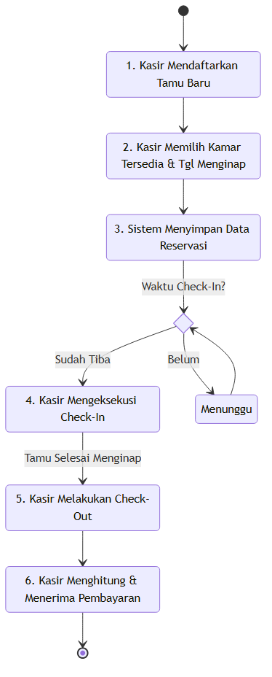
Gambar 3.1 Activity Diagram Proses Reservasi dan Transaksi
Secara garis besar, alur kerja operasional transaksi pada modul kasir dibagi menjadi lima tahapan utama sebagai berikut:
- Tahap Inisialisasi dan Penyaringan Kamar Kosong
- Proses dimulai ketika kasir membuka jendela dialog reservasi baru (FormReservasi).
- Saat objek form diinstansiasi, sistem secara otomatis mengeksekusi metode pengumpulan data master (loadData()).
- Sistem mengambil daftar seluruh tamu yang terdaftar melalui objek TamuDAO dan memasukkannya ke dalam menu pilihan drop-down (cbTamu).
- Guna menghindari masalah pemesanan ganda, komponen drop-down untuk kamar (cbKamar) hanya akan dimuati oleh entitas kamar yang statusnya kosong melalui pemanggilan fungsi penyaringan khusus kamarDAO.findAvailable().
- Tahap Pengisian Data dan Otomatisasi Waktu
- Untuk mempermudah kinerja kasir, sistem secara adaptif melakukan pengisian teks otomatis (auto-fill) pada kolom input tanggal.
- Kolom tanggal check-in (txtCheckin) langsung terisi dengan tanggal hari riil berjalan menggunakan instruksi LocalDate.now().
- Kolom tanggal check-out (txtCheckout) diatur secara otomatis ke batas minimum penyewaan satu hari berikutnya melalui manipulasi objek LocalDate.now().plusDays(1).
- Kasir tetap diberikan fleksibilitas untuk mengubah tanggal tersebut secara manual jika tamu menghendaki durasi menginap yang lebih lama.
- Tahap Validasi dan Perekaman Reservasi
- Saat kasir menekan tombol "Simpan Reservasi", sistem akan mengeksekusi fungsi createReservasi().
- Teks tanggal yang diinput oleh kasir akan diubah menjadi objek LocalDate.
- Aplikasi melakukan pengecekan logika waktu; apabila tanggal check-out terdeteksi tidak jatuh setelah tanggal check-in (!checkout.isAfter(checkin)), proses dihentikan seketika dan jendela peringatan kesalahan dimunculkan.
- Jika validasi lolos, objek data Reservasi baru dibentuk dengan status default "DIPESAN".
- Lapisan GUI meneruskan objek tersebut ke kelas ReservasiService yang terhubung dengan ReservasiDAO.save(r) untuk mengeksekusi perintah SQL INSERT ke tabel database MySQL. Setelah berhasil disimpan, tabel riwayat reservasi pada layar kasir langsung diperbarui secara dinamis (loadTable()).
- Tahap Pemrosesan Pembayaran (Check-out)
- Ketika masa menginap tamu telah berakhir, transaksi memasuki fase penyelesaian finansial di dalam form pembayaran.
- Sistem menarik informasi dari record reservasi, kemudian menghitung total tagihan dengan formula matematika:
$$\text{Total Bayar}=\text{Lama Menginap (Malam)}×\text{Harga per Malam}$$
- Kasir memasukkan jumlah uang tunai yang diserahkan oleh tamu ke dalam kolom pembayaran.
- Sistem melakukan kalkulasi kemembalian secara otomatis real-time dengan mengurangkan nominal uang tunai dibayar terhadap total nilai tagihan.
- Status pada entitas reservasi dan kamar diubah secara simultan di dalam pangkalan data menjadi selesai/tersedia kembali.
- Tahap Pembuatan Bukti Fisik Transaksi (Receipt Generation)
- Sebagai muara dari seluruh siklus alur kerja transaksi, sistem mengaktifkan komponen utilitas ReceiptGenerator.
- Sistem memeriksa keberadaan direktori root bernama struk. Jika belum terdeteksi, operasi I/O Java diperintahkan untuk membangun folder baru tersebut secara fisik (dir.mkdirs()).
- Seluruh data transaksi digabungkan dan dicetak ke dalam berkas teks eksternal format .txt.
- Berkas struk yang tercetak memuat waktu spesifik pembayaran, rincian kamar, nama tamu, akumulasi nominal uang rupiah dengan dua angka format desimal, hingga identitas nama akun kasir yang aktif melayani transaksi berdasarkan objek utils.Session.getUser().

BAB IV IMPLEMENTASI DAN PEMBAHASAN

4.1 Antarmuka Kasir dan Validasi Pengecekan Kamar
Antarmuka pengguna grafis (Graphical User Interface) untuk pembuatan reservasi baru dikembangkan menggunakan kelas FormReservasi yang mewarisi kelas JDialog. Penggunaan JDialog dengan sifat modal diatur melalui parameter true pada konstruktor agar kasir harus menyelesaikan atau menutup jendela ini terlebih dahulu sebelum dapat berinteraksi kembali dengan jendela utama atau Dashboard Kasir.
- Komponen dan Tata Letak Antarmuka
Struktur tata letak jendela FormReservasi menggunakan BorderLayout sebagai manajer tata letak utama dengan pembagian area kerja menjadi dua panel utama, yaitu:
- Panel Kiri (Daftar Riwayat): Panel ini diletakkan pada posisi BorderLayout.CENTER. Komponen utamanya adalah JTable (tableReservasi) yang disematkan di dalam JScrollPane untuk menampilkan daftar riwayat transaksi reservasi yang sudah tersimpan di database. Tabel ini dikonfigurasi agar tidak dapat diedit secara langsung oleh pengguna melalui penimpaan (override) metode isCellEditable dengan nilai kembalian false. Kolom data yang disajikan meliputi ID, Tamu, Kamar, Check-in, Check-out, dan Status.
- Panel Kanan (Form Input): Panel ini diletakkan pada posisi BorderLayout.EAST dengan lebar tetap 320 piksel. Panel input dibangun menggunakan GridBagLayout untuk menyusun komponen masukan data secara vertikal dan rapi. Untuk meningkatkan estetika tampilan modern, panel kanan dikonfigurasi dengan latar belakang putih dan sudut melengkung menggunakan properti dari pustaka FlatLaf (rightPanel.putClientProperty("FlatLaf.style", "arc: 15")). Komponen input di dalamnya terdiri dari dua buah JComboBox (untuk memilih tamu dan kamar), serta dua buah JTextField (untuk memasukkan tanggal check-in dan check-out).
- Logika Validasi Pengecekan Kamar Kosong
Pencegahan kesalahan fatal berupa pemesanan ganda (double booking) diimplementasikan langsung pada tingkat pengisian komponen kontrol menu pilihan kamar (cbKamar). Validasi ini dikelola di dalam metode loadData() dengan alur logika sebagai berikut:
- Sebelum memuat data baru, metode cbKamar.removeAllItems() dipanggil untuk membersihkan sisa pilihan kamar dari transaksi sebelumnya.
- Sistem melakukan pemanggilan ke lapisan akses data dengan mengeksekusi metode kamarDAO.findAvailable(). Metode ini bertugas melakukan query ke database MySQL untuk menyaring dan hanya mengambil entitas kamar yang memiliki status kosong atau tersedia.
- Hasil pencarian berupa List<Kamar> kemudian diiterasi menggunakan perulangan for-each, di mana setiap objek kamar yang lolos saringan akan dimasukkan ke dalam item cbKamar dengan format teks gabungan antara ID Kamar, Nomor Kamar, dan Tipe Kamar.
Melalui mekanisme ini, kasir secara sistemis tidak akan pernah bisa memilih kamar yang sedang ditempati oleh tamu lain, karena kamar yang tidak tersedia secara otomatis dikeluarkan dari menu pilihan dropdown.
- Ketika kasir menekan tombol "Simpan Reservasi", metode createReservasi() dijalankan untuk melakukan serangkaian pemeriksaan akhir sebelum data benar-benar dikirim ke database:
- Validasi Keberadaan Data: Sistem memeriksa apakah pilihan tamu atau kamar dalam kondisi kosong menggunakan kondisi cbTamu.getItemCount() == 0 || cbKamar.getItemCount() == 0. Jika salah satu kosong, sebuah kotak pesan informasi (JOptionPane) muncul untuk memperingatkan kasir agar memastikan ketersediaan data terlebih dahulu.
- Validasi Konsistensi Waktu: Teks penanggalan dari txtCheckin dan txtCheckout diubah menjadi objek LocalDate. Sistem kemudian memvalidasi bahwa tanggal check-out harus berada setelah tanggal check-in melalui fungsi bawaan Java !checkout.isAfter(checkin). Jika kasir memasukkan tanggal check-out yang mendahului atau sama dengan tanggal check-in, aplikasi akan membatalkan eksekusi, memunculkan kotak pesan kesalahan (Error Message), dan memaksa kasir memperbaiki input penanggalan.
Jika seluruh rangkaian validasi di atas terpenuhi, program akan membentuk objek Reservasi baru, memberikan nilai parameter status berupa "DIPESAN", dan meneruskannya ke kelas reservasiService.createReservasi(r). Setelah operasi penyimpanan basis data berhasil, metode loadData() dan loadTable() dijalankan ulang secara sekuensial agar tampilan antarmuka kasir langsung diperbarui secara real-time.

4.2 Manajemen Objek Tanggal dan Kalkulasi (DateHelper)
Manajemen penanggalan merupakan elemen inti dalam siklus operasional bisnis perhotelan, terutama dalam menentukan periode menginap tamu serta validasi keabsahan durasi transaksi. Pada aplikasi ini, pengelolaan objek penanggalan dipusatkan pada sebuah kelas utilitas bernama DateHelper yang terletak di dalam package utils. Kelas ini dirancang secara khusus untuk menyederhanakan proses konversi dan penyeragaman format tanggal di seluruh lapisan sistem, khususnya antara komponen antarmuka (Presentation Layer) dengan model logika bisnis (Business Logic Layer).
- Struktur dan Fungsionalitas Kelas DateHelper
Kelas DateHelper menyediakan metode statis (static methods) yang memanfaatkan pustaka java.time.LocalDate dan java.time.format.DateTimeFormatter dengan pola standar ISO "yyyy-MM-dd". Fungsionalitas utama dari kelas ini dibagi menjadi dua metode, yaitu:
- Metode parse(String s): Metode ini berfungsi untuk mengubah data masukan bertipe teks (String) menjadi objek kronologis LocalDate. Dalam implementasinya, objek DateTimeFormatter dengan pola "yyyy-MM-dd" diinisialisasi terlebih dahulu untuk kemudian dijadikan acuan saat mengeksekusi fungsi LocalDate.parse(s, f). Proses ini sangat penting karena input penanggalan yang dimasukkan oleh kasir melalui kolom teks (JTextField) pada form antarmuka ditangkap sebagai data string biasa. Agar data tersebut dapat diolah secara matematis (seperti dihitung selisih harinya atau divalidasi urutan waktunya), string tersebut harus diubah menjadi objek tanggal yang valid.
- Metode format(LocalDate d): Metode ini melakukan operasi sebaliknya, yaitu mengonversi objek LocalDate menjadi representasi teks (String) berformat "yyyy-MM-dd". Konversi ini krusial saat aplikasi perlu menyajikan data tanggal yang diambil dari database ke dalam komponen antarmuka pengguna agar mudah dibaca oleh kasir.
- Otomatisasi Input Penanggalan pada Antarmuka Kasir
Pustaka penanggalan Java juga diintegrasikan secara langsung pada FormReservasi untuk mengotomatisasi pengisian kolom teks demi mempercepat alur kerja kasir. Saat form reservasi dibuka, program memanfaatkan fungsi LocalDate.now() untuk mengambil tanggal hari ini secara real-time.
- Kolom input check-in (txtCheckin) secara default langsung diisi dengan representasi string dari tanggal hari ini (LocalDate.now().toString()).
- Kolom input check-out (txtCheckout) diatur secara otomatis ke satu hari setelah tanggal check-in dengan memanggil metode manipulasi waktu .plusDays(1) pada objek tanggal saat ini.
- Validasi Alur Waktu dan Integrasi Kalkulasi Transaksi
Sebelum data reservasi disimpan ke pangkalan data melalui ReservasiDAO, sistem melakukan validasi ketat terhadap objek tanggal yang telah di-parse dari form. Menggunakan metode bawaan Java .isAfter(), aplikasi memverifikasi bahwa tanggal check-out harus secara logis berada setelah tanggal check-in. Jika kondisi !checkout.isAfter(checkin) terpenuhi (artinya tanggal check-out mendahului atau sama dengan tanggal check-in), sistem akan menggagalkan penyimpanan transaksi dan memunculkan notifikasi kesalahan kepada kasir.
Setelah objek tanggal divalidasi dan disimpan, informasi penanggalan ini diturunkan ke modul pembayaran untuk menghitung total tagihan. Selisih hari antara tanggal check-in dan check-out digunakan untuk menentukan variabel lama menginap tamu. Nilai lama menginap ini kemudian dikalikan dengan tarif harga kamar per malam untuk memproduksi nilai total bayar secara dinamis.
Selain itu, perekaman waktu yang lebih spesifik hingga komponen jam, menit, dan detik diterapkan pada saat transaksi pembayaran selesai. Komponen ReceiptGenerator menangkap tanggal riil pembayaran melalui objek pembayaran terkait (p.getTanggalBayar()) dan memformatnya dengan pola jam terperinci yaitu "dd-MM-yyyy HH:mm:ss" untuk dicetak ke dalam berkas struk fisik sebagai bukti mutasi transaksi yang valid bagi tamu hotel.

4.3 Penyimpanan Data Transaksi (ReservasiDAO)
Penyimpanan data transaksi dalam Sistem Reservasi Hotel dikelola secara terpusat melalui kelas ReservasiDAO yang terletak di dalam package dao. Sebagai implementasi dari pola desain Data Access Object (DAO), kelas ini berfungsi sebagai lapisan persistensi yang menjembatani manipulasi objek Reservasi di memori aplikasi dengan tabel reservasi pada basis data relational MySQL. Dengan memisahkan query SQL dari kode antarmuka pengguna, pemeliharaan kode menjadi lebih terstruktur dan aman.
Berikut adalah analisis implementasi metode operasional penulisan, pembaruan, dan pembacaan data transaksi yang diterapkan di dalam kelas ReservasiDAO:
- Operasi Penyimpanan Transaksi Baru (save)
Proses pencatatan transaksi sewa kamar diproses melalui metode save(Reservasi r). Metode ini menerima sebuah objek model Reservasi yang parameter-parameternya telah diisi melalui input kasir di lapisan antarmuka.
- Mekanisme SQL: Query yang dieksekusi adalah INSERT INTO reservasi (id_tamu, id_kamar, tanggal_checkin, tanggal_checkout, status) VALUES (?,?,?,?,?).
- Pengamanan Parameter: Kelas ini menggunakan PreparedStatement untuk mengikat (binding) setiap nilai parameter secara dinamis. Pendekatan ini secara otomatis memproteksi basis data dari ancaman serangan SQL Injection.
- Penjembatanan Tipe Data: Sebelum dikirim ke database, tipe data tanggal modern LocalDate bawaan Java dikonversi terlebih dahulu menjadi tipe kronologis database java.sql.Date melalui instruksi konversi statis Date.valueOf(r.getTanggalCheckin()). Fungsi ini mengembalikan nilai bertipe boolean yang menandakan apakah record transaksi baru berhasil tersimpan atau gagal.
- Operasi Pembaruan Status Transaksi (updateStatus)
Siklus pemesanan kamar hotel mengalami perubahan status dari "DIPESAN", "CHECK-IN", hingga selesai "CHECK-OUT". Mutasi status ini difasilitasi oleh metode updateStatus(int idReservasi, String status).
- Metode ini menyasar record spesifik berdasarkan primary key melalui query UPDATE reservasi SET status=? WHERE id_reservasi=?.
- Pemisahan logika pembaruan status secara modular ini memudahkan sistem kasir untuk mengubah status kamar dan transaksi secara langsung saat tamu melakukan check-in fisik tanpa perlu mengirim ulang seluruh objek reservasi utuh ke pangkalan data.
- Operasi Pencarian Riwayat Berdasarkan Rentang Waktu (findByDateRange)
Untuk mempermudah kasir dalam menelusuri transaksi masa lalu atau memfilter data reservasi pada periode tertentu, kelas ini menyediakan fungsi pencarian lanjut bernama findByDateRange(Date start, Date end).
- Fungsi ini mengeksekusi instruksi SQL SELECT * FROM reservasi WHERE tanggal_checkin >= ? AND tanggal_checkout <= ?.
- Hasil query yang diperoleh diiterasi untuk dimasukkan ke dalam struktur data dinamis ArrayList<Reservasi>. Fungsi pencarian berbasis rentang penanggalan ini menjadi fondasi utama dalam penyusunan rekapitulasi data kunjungan tamu.
- Operasi Pembacaan Massal dan Agregasi (findAll & countAll)
- Metode findAll(): Digunakan untuk memuat seluruh baris data dari tabel reservasi melalui instruksi query SELECT * FROM reservasi. Data ini yang kemudian dikonsumsi oleh komponen FormReservasi untuk mengisi baris tabel riwayat transaksi pada layar monitor kasir.
- Metode countAll(): Menyediakan fungsi agregasi database dengan mengeksekusi perintah SELECT COUNT(*) AS cnt FROM reservasi. Metode ini mengembalikan nilai integer yang merepresentasikan akumulasi kuantitas transaksi yang pernah terjadi di dalam sistem, berguna untuk menampilkan statistik ringkas pada halaman utama aplikasi.
- Pemetaan Baris Otomatis (mapRow)
Guna memenuhi asas reusability (penggunaan kembali kode program), operasi konversi dari representasi baris database menjadi objek berorientasi objek dibungkus secara privat dalam metode penolong mapRow(ResultSet rs).
- Metode privat ini bertugas memetakan setiap kolom hasil query—seperti id_reservasi, id_tamu, dan id_kamar—ke dalam properti objek Reservasi melalui fungsi penentu nilai (setter).
- Di dalam metode ini pula, proses konversi balik tipe penanggalan sql (java.sql.Date) dilakukan menjadi objek Java modern LocalDate melalui pemanggilan fungsi .toLocalDate().
- Manajemen Sumber Daya Koneksi Aman (Try-With-Resources)
Seluruh metode manipulasi data di dalam ReservasiDAO mengimplementasikan fitur blok kontrol try-with-resources yang diperkenalkan pada Java 7. Koneksi database dibuka secara aman lewat perantara kelas konfigurasi DBConnection.getConnection() langsung di dalam parameter deklarasi blok try.
Melalui mekanisme manajemen memori otomatis ini, seluruh objek aliran data yang krusial seperti Connection, Statement, PreparedStatement, hingga ResultSet dijamin akan ditutup secara mandiri oleh Java Virtual Machine (JVM) segera setelah operasi database selesai dijalankan, baik ketika proses berjalan normal maupun saat terjadi gangguan pengecualian SQLException. Hal ini sangat vital untuk mencegah terjadinya kebocoran memori (memory leaks) dan penumpukan antrean koneksi (connection exhaustion) pada server basis data MySQL.

4.4 Pembuatan Struk Pembayaran (ReceiptGenerator)
Sebagai muara dari seluruh siklus operasional pada Modul Kasir dan Transaksi, sistem menyediakan fitur otomatisasi pembuatan bukti pembayaran fisik dalam bentuk dokumen teks (.txt). Fitur pencetakan digital ini diimplementasikan secara terisolasi pada kelas utilitas ReceiptGenerator yang berada di dalam package utils. Dengan memanfaatkan fungsionalitas Input/Output (I/O) bawaan Java, kelas ini mengintegrasikan seluruh entitas data—mulai dari data pribadi tamu, spesifikasi kamar, penanggalan reservasi, hingga mutasi finansial pembayaran—ke dalam satu format struk yang terstruktur.
Berikut adalah analisis detail mengenai mekanisme kerja dan komponen implementasi dari fungsi generateReceipt() pada kelas tersebut:
- Otomatisasi Manajemen Direktori dan Penamaan Berkas
Untuk menjamin kerapian struktur penyimpanan data di sisi peladen atau komputer kasir, metode generateReceipt() menerapkan validasi direktori fisik sebelum melakukan penulisan data:
- Pembuatan Folder Otomatis: Menggunakan objek File dir = new File("struk"), sistem memeriksa apakah folder bernama struk telah tersedia di direktori utama proyek. Jika kondisi !dir.exists() terpenuhi, instruksi dir.mkdirs() akan dieksekusi secara instan untuk membangun folder tersebut secara fisik.
- Format Penamaan Dinamis: Agar berkas struk tidak saling tertimpa antara satu transaksi dengan transaksi lainnya, penamaan berkas diatur secara dinamis dengan mengekstrak nilai kunci utama (primary key) dari objek pembayaran, yaitu: "struk/STRUK_TRX_" + p.getIdPembayaran() + ".txt".
- Penyeragaman Format Mata Uang dan Penanggalan Riil
Struk pembayaran menuntut tingkat keterbacaan yang tinggi dari sisi konsumen. Oleh karena itu, kelas ini menerapkan manipulasi format string objek secara presisi:
- Format Mata Uang Dua Desimal: Nominal finansial yang bertipe data pecahan rawan menampilkan format angka yang panjang di layar. Kelas ini menyelesaikan isu tersebut dengan membungkus variabel k.getHarga(), p.getTotalBayar(), dibayar, dan kembalian ke dalam ekspresi cetak String.format("%,.2f", ...). Fungsi ini otomatis memberikan tanda pemisah ribuan (thousand separator) dan mengunci pecahan mata uang tepat pada batas dua angka di belakang koma desimal.
- Format Waktu Pembayaran Akurat: Tanggal dan jam eksekusi pelunasan dicetak menggunakan objek DateTimeFormatter dengan pola "dd-MM-yyyy HH:mm:ss". Melalui pengondisian if (p.getTanggalBayar() != null), sistem memastikan penanggalan transaksi hanya dicetak jika data waktu dari database terbukti valid.
- Integrasi Jejak Audit Sesi Login Kasir
Salah satu elemen krusial dalam keamanan sistem kasir adalah perekaman jejak audit (audit trail), yaitu pencatatan aktor yang bertanggung jawab atas sebuah mutasi keuangan. Kelas ReceiptGenerator berhasil merekam parameter ini dengan mengintegrasikan data sesi internal aplikasi:
- Program melakukan pengecekan kondisi sebaris (ternary operator) terhadap objek sesi global: utils.Session.getUser() != null ? utils.Session.getUser().getUsername() : "System".
- Jika kasir melakukan transaksi dalam keadaan terautentikasi (login), nama akun kasir yang sedang aktif tersebut secara otomatis ditarik dan dicetak pada baris bawah struk sebagai informasi "Kasir yang Melayani: [nama_user]". Sebaliknya, jika dijalankan di luar sesi, sistem akan melabelinya sebagai "System".
- Keamanan Aliran I/O Menggunakan Try-With-Resources
Operasi penulisan berkas teks eksternal menggunakan objek PrintWriter dan FileWriter diklasifikasikan sebagai operasi yang rawan memicu kesalahan sistem akibat keterbatasan hak akses folder atau media penyimpanan yang penuh. Untuk mengantisipasi hal tersebut, fungsi pembuatan struk dibungkus ke dalam struktur kontrol penanganan pengecualian yang kokoh:
- Manajemen Aliran Otomatis: Pendekatan blok try-with-resources diterapkan pada deklarasi try (PrintWriter writer = new PrintWriter(new FileWriter(fileName))). Struktur ini menjamin bahwa aliran penulisan data (file stream) ke penyimpanan fisik komputer akan selalu ditutup secara otomatis setelah seluruh teks selesai dicetak, sehingga menghindari terjadinya penguncian berkas (file locking) yang bisa memicu kebocoran memori.
- Penanganan Kegagalan Grafis: Jika terjadi gangguan selama proses penulisan objek teks, blok catch (IOException e) akan menangkap kesalahan tersebut, mencetak jejak kesalahan ke konsol melalui e.printStackTrace(), dan mengembalikan nilai balik null. Jika proses berjalan tanpa kendala, metode ini akan mengembalikan string alamat absolut dari lokasi berkas struk yang berhasil diproduksi (new File(fileName).getAbsolutePath()), yang nantinya dapat digunakan oleh lapisan komponen GUI untuk membuka berkas struk secara otomatis di layar monitor kasir.

BAB V PENUTUP

5.1 Kesimpulan
Berdasarkan tahapan perancangan, implementasi kode, dan pembahasan yang telah dilakukan pada pengembangan Sistem Reservasi Hotel, khususnya untuk Modul Kasir dan Transaksi, dapat ditarik beberapa kesimpulan sebagai berikut:
- Penerapan Arsitektur OOP yang Efektif: Konsep Pemrograman Berorientasi Objek (OOP) telah berhasil diimplementasikan secara komprehensif, khususnya penerapan enkapsulasi pada kelas model dan abstraksi melalui pola Data Access Object (DAO). Pemisahan yang jelas antara antarmuka pengguna grafis (GUI) di kelas FormReservasi dan logika penyimpanan di pangkalan data membuat struktur program menjadi sangat modular, aman, dan mudah dipelihara di kemudian hari.
- Keandalan Validasi Pengecekan Kamar: Sistem berhasil mengeliminasi risiko tumpang tindih penyewaan kamar (double booking) melalui implementasi logika penyaringan dinamis. Antarmuka kasir dirancang secara defensif untuk hanya menampilkan opsi kamar yang berstatus kosong dan memberikan peringatan keras (error) apabila kasir memasukkan alur tanggal check-out yang tidak logis atau mendahului tanggal check-in.
- Akurasi Manajemen Waktu dan Kalkulasi Tagihan: Integrasi pustaka penanggalan modern java.time.LocalDate ke dalam kelas utilitas DateHelper terbukti sangat krusial dalam mengotomatisasi alur kerja kasir. Sistem mampu melakukan konversi input teks menjadi objek waktu yang sah, serta menghitung lama durasi menginap untuk dikalikan dengan tarif kamar guna menghasilkan nominal tagihan pembayaran secara akurat tanpa campur tangan manual.
- Digitalisasi Bukti Transaksi: Fungsionalitas Input/Output (I/O) pada Java berhasil dimanfaatkan dengan maksimal melalui kelas ReceiptGenerator. Sistem dapat mengekstrak seluruh data transaksi—meliputi rincian kamar, penanggalan riil pelunasan, nominal rupiah yang telah terformat, dan jejak akun kasir—lalu mencetaknya menjadi berkas teks (.txt) secara otomatis ke dalam direktori /struk sebagai bukti transaksi digital yang valid dan siap diserahkan kepada tamu.
Secara keseluruhan, rancang bangun Modul Kasir dan Transaksi ini telah berhasil mengonversi kerumitan operasional front desk hotel konvensional ke dalam wujud perangkat lunak yang fungsional, meminimalisir human error, serta mempercepat proses pelayanan tamu secara signifikan.

DAFTAR PUSTAKA
Deitel, P., & Deitel, H. (2017). Java: How to Program, Early Objects (11th ed.). Pearson Education.
FormDev Software GmbH. (2024). FlatLaf - Flat Look and Feel for Java Swing. Diakses pada 22 Juni 2026, dari https://www.formdev.com/flatlaf/
Oracle. (2024). Java Platform, Standard Edition & Java Development Kit Version 21 API Specification. Diakses pada 22 Juni 2026, dari https://docs.oracle.com/en/java/javase/
Pressman, R. S., & Maxim, B. R. (2019). Software Engineering: A Practitioner's Approach (9th ed.). McGraw-Hill Education.
Sukamto, R. A., & Shalahuddin, M. (2018). Rekayasa Perangkat Lunak Terstruktur dan Berorientasi Objek. Informatika Bandung.
Wahana Komputer. (2015). Membangun Aplikasi Relational Database dengan MySQL. Andi Publisher.

LAMPIRAN
LAMPIRAN A: SOURCE CODE PROGRAM (FOKUS KASIR & TRANSAKSI)
A.1. Package utils
1. Kelas DateHelper.java
package utils;
​
import java.time.LocalDate;
import java.time.format.DateTimeFormatter;
​
public class DateHelper {
public static LocalDate parse(String s) {
DateTimeFormatter f = DateTimeFormatter.ofPattern("yyyy-MM-dd");
return LocalDate.parse(s, f);
}
​
public static String format(LocalDate d) {
DateTimeFormatter f = DateTimeFormatter.ofPattern("yyyy-MM-dd");
return d.format(f);
}
}
2. Kelas ReceiptGenerator.java
package utils;
​
import model.Pembayaran;
import model.Reservasi;
import model.Kamar;
import model.Tamu;
​
import java.io.File;
import java.io.FileWriter;
import java.io.IOException;
import java.io.PrintWriter;
import java.time.format.DateTimeFormatter;
​
public class ReceiptGenerator {

public static String generateReceipt(Pembayaran p, Reservasi r, Kamar k, Tamu t, double dibayar, double kembalian) {
File dir = new File("struk");
if (!dir.exists()) {
dir.mkdirs();
}

String fileName = "struk/STRUK_TRX_" + p.getIdPembayaran() + ".txt";

try (PrintWriter writer = new PrintWriter(new FileWriter(fileName))) {
writer.println("==============================================");
writer.println(" HOTEL RESERVATION SYSTEM ");
writer.println(" STRUK PEMBAYARAN ");
writer.println("==============================================");
writer.println("ID Pembayaran : TRX-" + p.getIdPembayaran());
if (p.getTanggalBayar() != null) {
writer.println("Tanggal Bayar : " + p.getTanggalBayar().format(DateTimeFormatter.ofPattern("dd-MM-yyyy HH:mm:ss")));
}
writer.println("----------------------------------------------");
writer.println("Data Tamu:");
writer.println("Nama : " + t.getNama());
writer.println("No HP : " + t.getNoHp());
writer.println("----------------------------------------------");
writer.println("Data Menginap:");
writer.println("Kamar : " + k.getNomorKamar() + " (" + k.getTipeKamar() + ")");
writer.println("Check-In : " + r.getTanggalCheckin());
writer.println("Check-Out : " + r.getTanggalCheckout());
writer.println("Lama Menginap : " + p.getLamaMenginap() + " malam");
writer.println("Harga / Malam : Rp " + String.format("%,.2f", k.getHarga()));
writer.println("----------------------------------------------");
writer.println("TOTAL TAGIHAN : Rp " + String.format("%,.2f", p.getTotalBayar()));
writer.println("DIBAYAR : Rp " + String.format("%,.2f", dibayar));
writer.println("KEMBALIAN : Rp " + String.format("%,.2f", kembalian));
writer.println("==============================================");

String kasirName = utils.Session.getUser() != null ? utils.Session.getUser().getUsername() : "System";
writer.println("Kasir yang Melayani: " + kasirName);
writer.println("==============================================");

writer.println(" Terima Kasih Atas Kunjungan Anda ");
writer.println("==============================================");
return new File(fileName).getAbsolutePath();
} catch (IOException e) {
e.printStackTrace();
return null;
}
}
}
A.2. Package dao
1. Kelas ReservasiDAO.java
package dao;
​
import config.DBConnection;
import model.Reservasi;
​
import java.sql.*;
import java.time.LocalDate;
import java.util.ArrayList;
import java.util.List;
​
public class ReservasiDAO {
​
public List<Reservasi> findAll() {
List<Reservasi> list = new ArrayList<>();
String sql = "SELECT * FROM reservasi";
try (Connection conn = DBConnection.getConnection();
Statement st = conn.createStatement();
ResultSet rs = st.executeQuery(sql)) {
while (rs.next()) {
list.add(mapRow(rs));
}
} catch (SQLException e) {
e.printStackTrace();
}
return list;
}
​
public Reservasi findById(int id) {
String sql = "SELECT * FROM reservasi WHERE id_reservasi=?";
try (Connection conn = DBConnection.getConnection();
PreparedStatement ps = conn.prepareStatement(sql)) {
ps.setInt(1, id);
ResultSet rs = ps.executeQuery();
if (rs.next()) return mapRow(rs);
} catch (SQLException e) {
e.printStackTrace();
}
return null;
}
​
public boolean save(Reservasi r) {
String sql = "INSERT INTO reservasi (id_tamu,id_kamar,tanggal_checkin,tanggal_checkout,status) VALUES (?,?,?,?,?)";
try (Connection conn = DBConnection.getConnection();
PreparedStatement ps = conn.prepareStatement(sql)) {
ps.setInt(1, r.getIdTamu());
ps.setInt(2, r.getIdKamar());
ps.setDate(3, Date.valueOf(r.getTanggalCheckin()));
ps.setDate(4, Date.valueOf(r.getTanggalCheckout()));
ps.setString(5, r.getStatus());
return ps.executeUpdate() > 0;
} catch (SQLException e) {
e.printStackTrace();
}
return false;
}
​
public boolean updateStatus(int idReservasi, String status) {
String sql = "UPDATE reservasi SET status=? WHERE id_reservasi=?";
try (Connection conn = DBConnection.getConnection();
PreparedStatement ps = conn.prepareStatement(sql)) {
ps.setString(1, status);
ps.setInt(2, idReservasi);
return ps.executeUpdate() > 0;
} catch (SQLException e) {
e.printStackTrace();
}
return false;
}
​
public List<Reservasi> findByDateRange(Date start, Date end) {
List<Reservasi> list = new ArrayList<>();
String sql = "SELECT * FROM reservasi WHERE tanggal_checkin >= ? AND tanggal_checkout <= ?";
try (Connection conn = DBConnection.getConnection();
PreparedStatement ps = conn.prepareStatement(sql)) {
ps.setDate(1, start);
ps.setDate(2, end);
ResultSet rs = ps.executeQuery();
while (rs.next()) list.add(mapRow(rs));
} catch (SQLException e) {
e.printStackTrace();
}
return list;
}
​
public int countAll() {
String sql = "SELECT COUNT(*) AS cnt FROM reservasi";
try (Connection conn = DBConnection.getConnection();
Statement st = conn.createStatement();
ResultSet rs = st.executeQuery(sql)) {
if (rs.next()) return rs.getInt("cnt");
} catch (SQLException e) {
e.printStackTrace();
}
return 0;
}
​
private Reservasi mapRow(ResultSet rs) throws SQLException {
Reservasi r = new Reservasi();
r.setIdReservasi(rs.getInt("id_reservasi"));
r.setIdTamu(rs.getInt("id_tamu"));
r.setIdKamar(rs.getInt("id_kamar"));
r.setTanggalCheckin(rs.getDate("tanggal_checkin").toLocalDate());
r.setTanggalCheckout(rs.getDate("tanggal_checkout").toLocalDate());
r.setStatus(rs.getString("status"));
return r;
}
}
​A.3. Package view.kasir
- Kelas FormReservasi.java
package view.kasir;
​
import dao.KamarDAO;
import dao.TamuDAO;
import dao.ReservasiDAO;
import model.Kamar;
import model.Tamu;
import model.Reservasi;
import service.ReservasiService;
import utils.DateHelper;
​
import javax.swing.*;
import javax.swing.border.EmptyBorder;
import javax.swing.table.DefaultTableModel;
import java.awt.*;
import java.time.LocalDate;
import java.util.List;
​
public class FormReservasi extends JDialog {
private TamuDAO tamuDAO = new TamuDAO();
private KamarDAO kamarDAO = new KamarDAO();
private ReservasiDAO reservasiDAO = new ReservasiDAO();
private ReservasiService reservasiService = new ReservasiService();
​
private JTable tableReservasi;
private DefaultTableModel modelReservasi;
​
private JComboBox<String> cbTamu;
private JComboBox<String> cbKamar;
private JTextField txtCheckin;
private JTextField txtCheckout;
​
public FormReservasi(JFrame parent) {
super(parent, "Reservasi Baru", true);
setSize(900, 600);
setLocationRelativeTo(parent);
initUI();
loadData();
loadTable();
}
​
private void initUI() {
setLayout(new BorderLayout(10, 10));
((JPanel)getContentPane()).setBorder(new EmptyBorder(15, 15, 15, 15));
getContentPane().setBackground(Color.decode("#F9FAFB"));
​
// Left Panel (Table)
JPanel leftPanel = new JPanel(new BorderLayout(0, 10));
leftPanel.setBackground(Color.decode("#F9FAFB"));

JLabel lblTitle = new JLabel("Daftar Reservasi");
lblTitle.setFont(new Font("Segoe UI", Font.BOLD, 18));
leftPanel.add(lblTitle, BorderLayout.NORTH);
​
modelReservasi = new DefaultTableModel(new Object[]{"ID", "Tamu", "Kamar", "Check-in", "Check-out", "Status"}, 0) {
public boolean isCellEditable(int row, int column) { return false; }
};
tableReservasi = new JTable(modelReservasi);
tableReservasi.setRowHeight(30);
tableReservasi.getTableHeader().setFont(new Font("Segoe UI", Font.BOLD, 14));
tableReservasi.setFont(new Font("Segoe UI", Font.PLAIN, 14));
tableReservasi.setSelectionMode(ListSelectionModel.SINGLE_SELECTION);

JScrollPane scrollPane = new JScrollPane(tableReservasi);
leftPanel.add(scrollPane, BorderLayout.CENTER);

add(leftPanel, BorderLayout.CENTER);
​
// Right Panel (Form area)
JPanel rightPanel = new JPanel(new GridBagLayout());
rightPanel.setPreferredSize(new Dimension(320, 0));
rightPanel.setBackground(Color.WHITE);
rightPanel.putClientProperty("FlatLaf.style", "arc: 15");
rightPanel.setBorder(new EmptyBorder(20, 20, 20, 20));

GridBagConstraints gbc = new GridBagConstraints();
gbc.insets = new Insets(10, 0, 5, 0);
gbc.fill = GridBagConstraints.HORIZONTAL;
gbc.gridx = 0; gbc.gridy = 0;
gbc.weightx = 1.0;
​
JLabel formTitle = new JLabel("Buat Reservasi Baru");
formTitle.setFont(new Font("Segoe UI", Font.BOLD, 16));
rightPanel.add(formTitle, gbc);
​
gbc.gridy++;
rightPanel.add(new JLabel("Pilih Tamu:"), gbc);
gbc.gridy++;
cbTamu = new JComboBox<>();
rightPanel.add(cbTamu, gbc);
​
gbc.gridy++;
rightPanel.add(new JLabel("Pilih Kamar (Tersedia):"), gbc);
gbc.gridy++;
cbKamar = new JComboBox<>();
rightPanel.add(cbKamar, gbc);
​
gbc.gridy++;
rightPanel.add(new JLabel("Check-in (yyyy-MM-dd):"), gbc);
gbc.gridy++;
txtCheckin = new JTextField();
txtCheckin.setText(LocalDate.now().toString()); // Auto-fill today
txtCheckin.putClientProperty("JComponent.roundRect", true);
rightPanel.add(txtCheckin, gbc);
​
gbc.gridy++;
rightPanel.add(new JLabel("Check-out (yyyy-MM-dd):"), gbc);
gbc.gridy++;
txtCheckout = new JTextField();
txtCheckout.setText(LocalDate.now().plusDays(1).toString()); // Auto-fill tomorrow
txtCheckout.putClientProperty("JComponent.roundRect", true);
rightPanel.add(txtCheckout, gbc);
​
// Buttons
gbc.gridy++;
gbc.insets = new Insets(20, 0, 5, 0);
JButton btnReserve = new JButton("Simpan Reservasi");
btnReserve.setBackground(Color.decode("#1E3A8A"));
btnReserve.setForeground(Color.WHITE);
btnReserve.setFont(new Font("Segoe UI", Font.BOLD, 14));
btnReserve.addActionListener(e -> createReservasi());
rightPanel.add(btnReserve, gbc);
​
gbc.gridy++;
gbc.insets = new Insets(5, 0, 5, 0);
JButton btnRefresh = new JButton("Refresh Data Kamar");
btnRefresh.addActionListener(e -> loadData());
rightPanel.add(btnRefresh, gbc);
​
// Spacer to push everything to top
gbc.gridy++;
gbc.weighty = 1.0;
rightPanel.add(Box.createVerticalGlue(), gbc);
​
add(rightPanel, BorderLayout.EAST);
}
​
private void loadData() {
cbTamu.removeAllItems();
List<Tamu> tamuList = tamuDAO.findAll();
for (Tamu t : tamuList) {
cbTamu.addItem(t.getIdTamu() + " - " + t.getNama());
}
cbKamar.removeAllItems();
List<Kamar> kamarList = kamarDAO.findAvailable();
for (Kamar k : kamarList) {
cbKamar.addItem(k.getIdKamar() + " - " + k.getNomorKamar() + " (" + k.getTipeKamar() + ")");
}
}
​
private void loadTable() {
modelReservasi.setRowCount(0);
List<Reservasi> list = reservasiDAO.findAll();
for (Reservasi r : list) {
modelReservasi.addRow(new Object[]{r.getIdReservasi(), r.getIdTamu(), r.getIdKamar(), r.getTanggalCheckin(), r.getTanggalCheckout(), r.getStatus()});
}
}
​
private void createReservasi() {
if (cbTamu.getItemCount() == 0 || cbKamar.getItemCount() == 0) {
JOptionPane.showMessageDialog(this, "Pastikan ada tamu dan kamar tersedia.", "Info", JOptionPane.INFORMATION_MESSAGE);
return;
}
try {
String t = cbTamu.getSelectedItem().toString();
int idTamu = Integer.parseInt(t.split(" - ")[0]);
String k = cbKamar.getSelectedItem().toString();
int idKamar = Integer.parseInt(k.split(" - ")[0]);
LocalDate checkin = LocalDate.parse(txtCheckin.getText().trim());
LocalDate checkout = LocalDate.parse(txtCheckout.getText().trim());
if (!checkout.isAfter(checkin)) {
JOptionPane.showMessageDialog(this, "Check-out harus lebih besar dari check-in.", "Error", JOptionPane.ERROR_MESSAGE);
return;
}
Reservasi r = new Reservasi();
r.setIdTamu(idTamu);
r.setIdKamar(idKamar);
r.setTanggalCheckin(checkin);
r.setTanggalCheckout(checkout);
r.setStatus("DIPESAN");
boolean ok = reservasiService.createReservasi(r);
if (ok) {
JOptionPane.showMessageDialog(this, "Reservasi berhasil dibuat.");
loadData();
loadTable();
} else {
JOptionPane.showMessageDialog(this, "Gagal membuat reservasi. Pastikan kamar tersedia dan data valid.", "Error", JOptionPane.ERROR_MESSAGE);
}
} catch (Exception ex) {
JOptionPane.showMessageDialog(this, "Format tanggal salah atau data tidak valid.", "Error", JOptionPane.ERROR_MESSAGE);
}
}
}
​LAMPIRAN B: DIAGRAM UML
B.1. Use Case Diagram Sistem Kasir
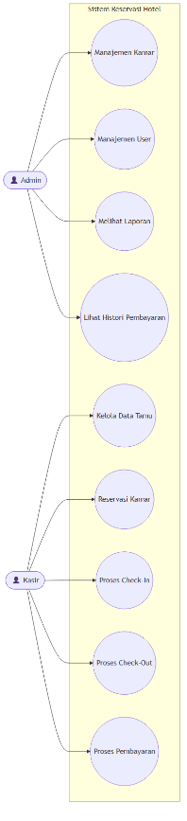

B.2. Activity Diagram Proses Reservasi dan Pembayaran

LAMPIRAN C: TANGKAPAN LAYAR (SCREENSHOT) PROGRAM
C.1. Tampilan Dasbor Kasir (DashboardKasir)
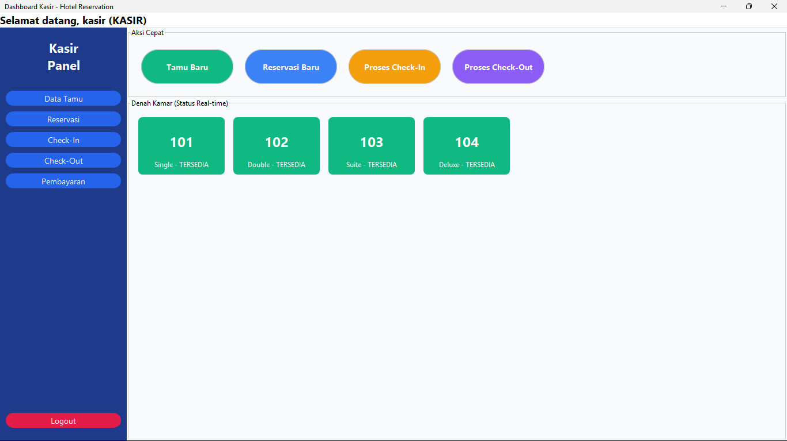
C.2. Tampilan Form Pembuatan Reservasi Baru (FormReservasi)
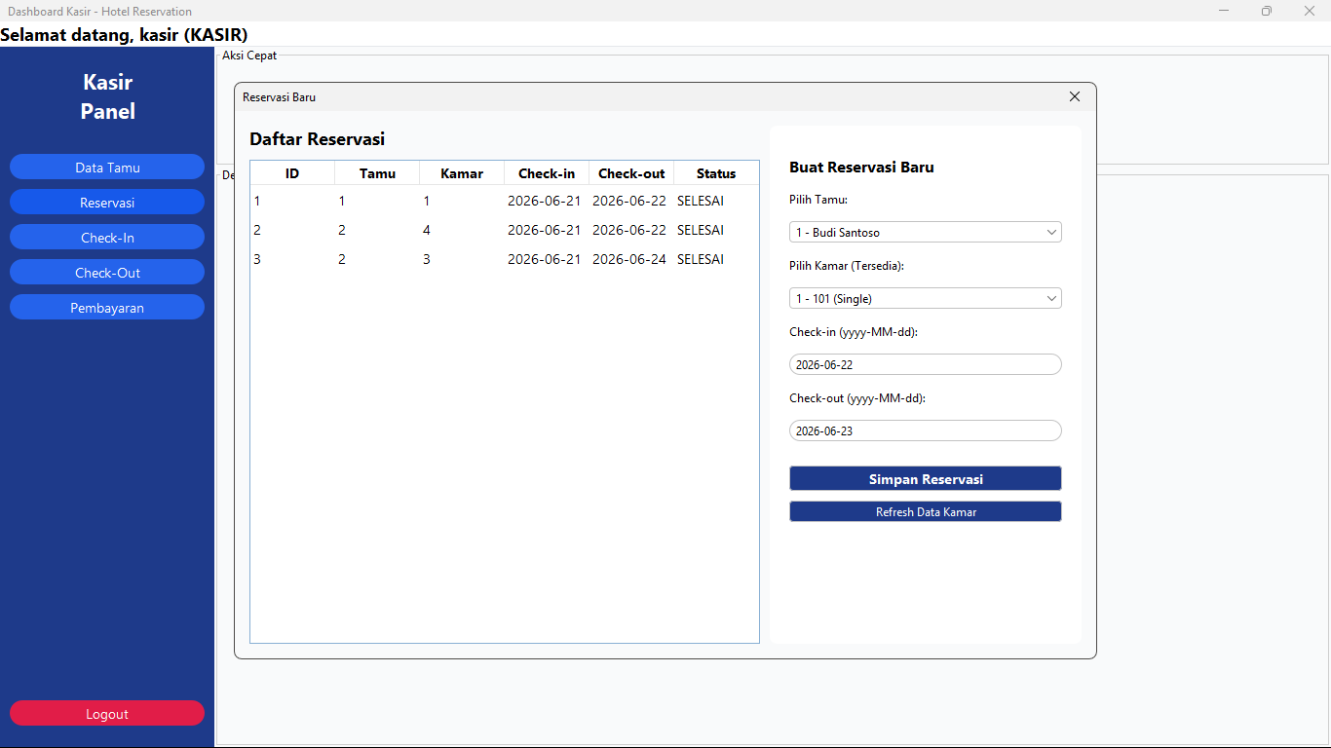
C.3. Tampilan Peringatan Kesalahan Input Tanggal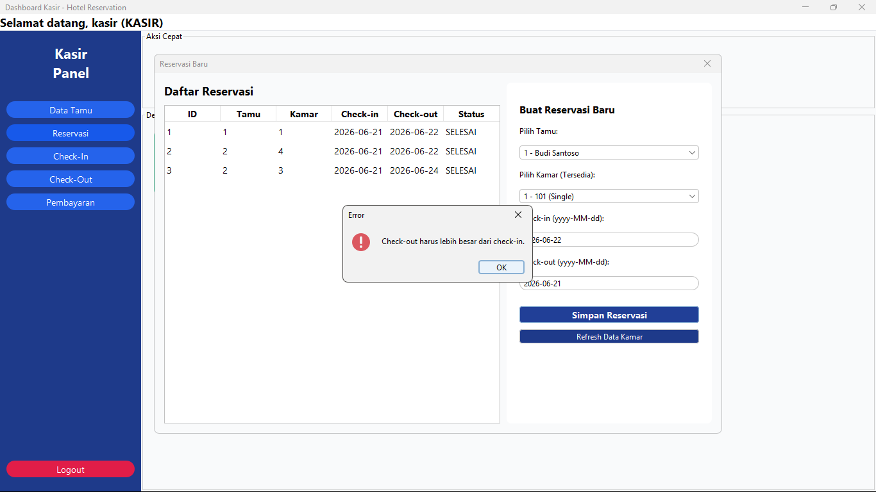
C.4. Tampilan Hasil Pembuatan Struk Pembayaran (.txt)
